„*4. melléklet a 2/2013. (I.10.) önkormányzati rendelethez*

**Helyi egyedi védelem**

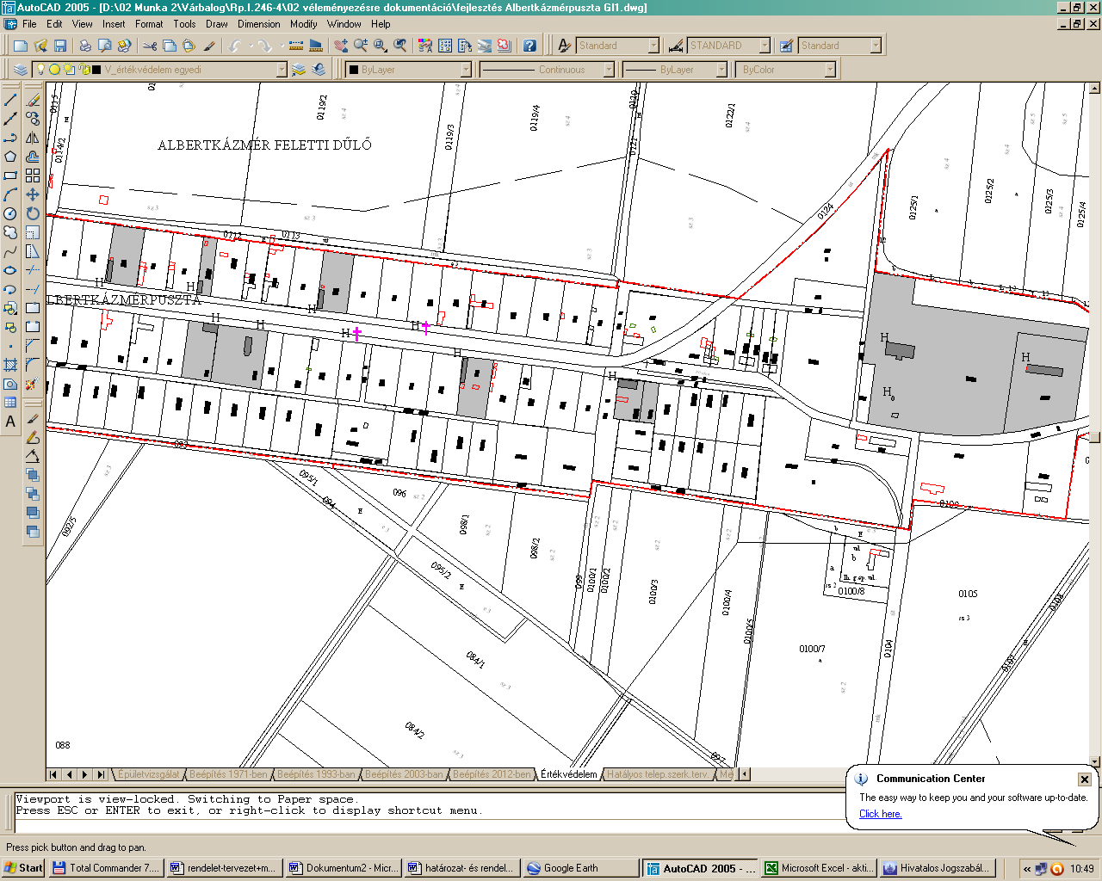

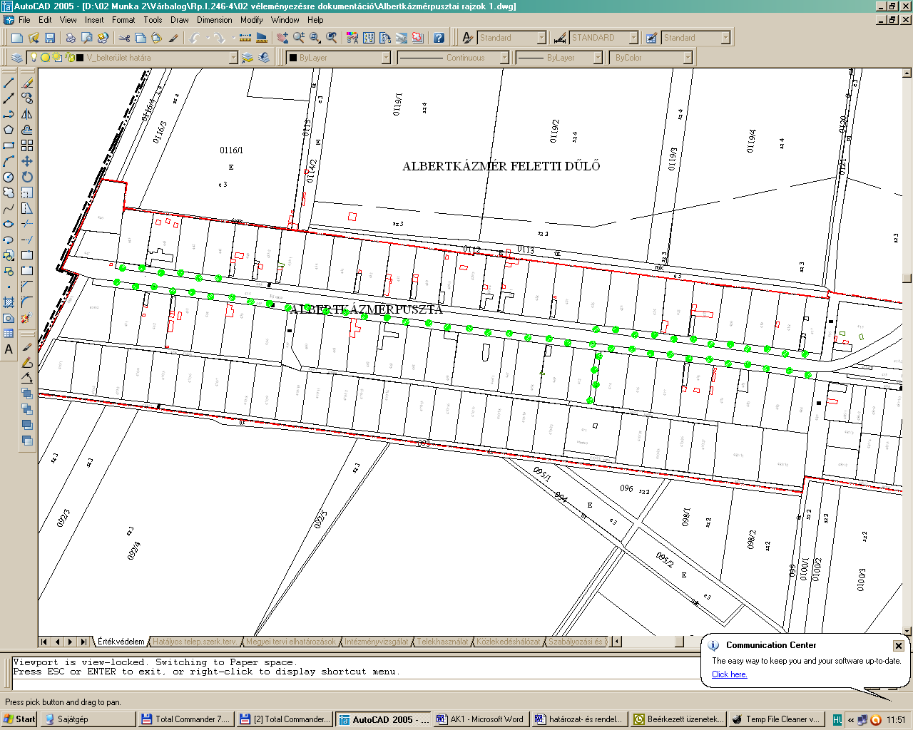

**Helyi egyedi védelemmel érintett építmények:**

1. 432 hrsz.-ú telken lévő lakóépület,
2. 429/3 hrsz.-ú telken lévő lakóépület,
3. 427 hrsz.-ú telken lévő lakóépület,
4. 452 hrsz.-ú telken lévő lakóépület,
5. 453 hrsz.-ú telken lévő lakóépület,
6. 465 hrsz.-ú telken lévő lakóépület,
7. 466/1 hrsz.-ú telken lévő lakóépület,
8. 478 hrsz.-ú telken lévő lakóépület,
9. 486/1-2 hrsz.-ú telken lévő lakóépület,
10. 449 hrsz.-ú úton lévő kereszt,
11. 448 hrsz.-ú úton lévő millenniumi emlékmű,
12. 404/5 hrsz.-ú telken lévő egykori központi épület,
13. 404/5 hrsz.-ú telken lévő egykori víztorony építménye.

**Helyi egyedi védelemmel érintett növényzet**

1. a Fő utca menti és
2. a temetőhöz vezető 473 hrsz.-ú út menti dupla, illetve egysoros vadgesztenyefa sor”